6.9.3. 計画オーダープレビューダイアログ
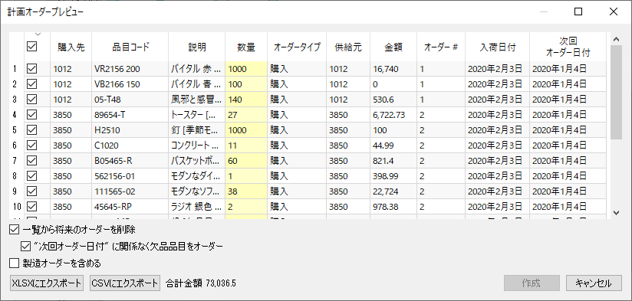
このダイアログでは次のことができます。:
- テーブルの列ヘッダにてソート
- 購入オーダーに含める項目の選択
- 数量列を編集し、オーダー数量の調整
- XLSXにエクスポートまたはCSVにエクスポートボタンをクリックして、選択購入オーダー行をExcelにエクスポート
- 作成ボタンをクリックして、ERPシステムまたは会計システム内へ購入オーダーの作成
GMDH Streamlineの特別なデータ接続を利用せずにプロジェクトを作成した場合、またはエクスポートクエリを設定しないデータベース 接続を利用してプロジェクトを作成した場合、作成ボタンは利用できません。
CSVにエクスポートボタンは、非常に大きなテーブルをエクスポートするために、特別に設計されています。
ダイアログが表示できる利用可能列一覧を掲載します。:
- 購入先 (利用可能の場合)は、データソースからインポートされた購入先コードです。データベース 接続の場合、この列は購入先コードを表示します。
- 購入先品目コード (利用可能の場合)は、購入先表記の品目コードを表示します。この列は、購入先品目コードをがインポートした場合に表示されます。この列からのデータは、作成ボタンをクリック後に、GMDH Streamlineが作成した購入オーダーにて品目コードとして利用されます1)。
- 品目コードは品目ID、SKUとしても知られています。
- 説明は品目コードの説明です。
- 地点 (利用可能の場合)は目標地点で、品目の受け取り場所です。
- 数量はオーダーすべき品目の数量です。この列は編集できます。
- 金額は品目の購入金額です。
- Order # is the ordinal number of a purchase order.
- オーダー #は購入オーダーの連番です。
- 交差比率は、最も利益のある品目を見つけるために用意されています。
 | 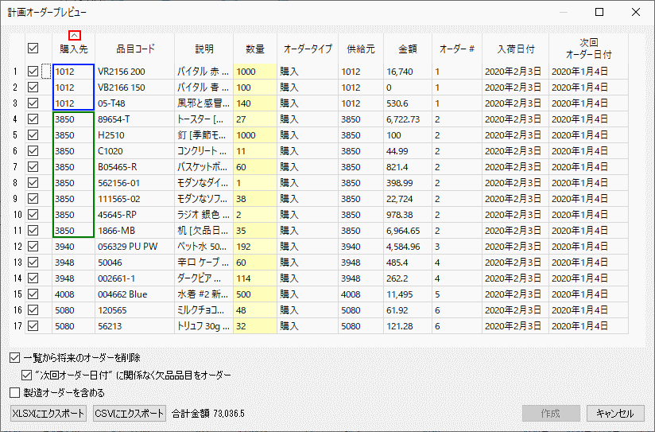  オーダー #列は、接続先のシステムの購入オーダー番号とは共通点はありません。この列は、[品目; 購入先]の組み合わせを基準としたGMDH Streamlineの内部の一覧を表示しているだけです。したがって、(購入先列で表示されている)同じ購入先の品目は、すべての行で、オーダー #列に同じオーダー番号が割り当てられます。
特別なデータ接続を利用した場合、購入先列で同じ購入先の品目は、システム内で単一の購入オーダーが作成されます。
いくつかのシステムは、新規購入オーダー作成に、購入先コードを必要とします。購入先コードが設定されていない場合(このダイアログの購入先列が空欄のとき)、購入オーダーは作成されず、結果として、エクスポートされません。

次へ: 在庫計算説明ダイアログ
PDFダウンロード
Tracedump:
newBaseSize: 16pt
newBaseSizeInPt: 16

1) 翻訳者注釈: 作成ボタンをクリック後に、品目コードが購入先品目コードに置換されエクスポートされます。

